Electrónica Aplicada – Primer examen parcial - 18/09/2026
________________________________________________________________________________
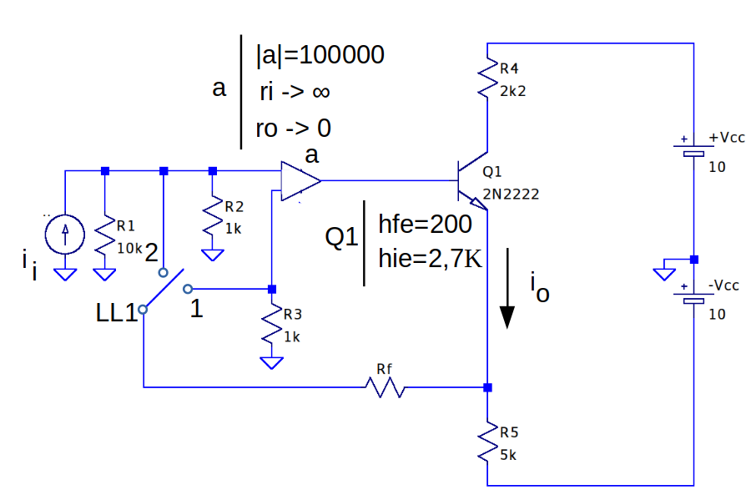
1) Considerando que a es un generador de tensión controlado por tensión con las características indicadas en la figura, determinar: a) ¿en qué posición se debe conectar la llave LL1 para optimizar el funcionamiento del circuito como un amplificador de corriente?, b) en función de la conexión de la llave, ¿qué polaridad debe tener a para realimentación negativa? , c) suponiendo To>>1 estimar el valor de Rf si se desea que |i_{o}/i_{i}| = 10 .

2) Dado el circuito de la figura obtener a frecuencias medias: a) Vo/Vi , b) Zi y c) Zo.
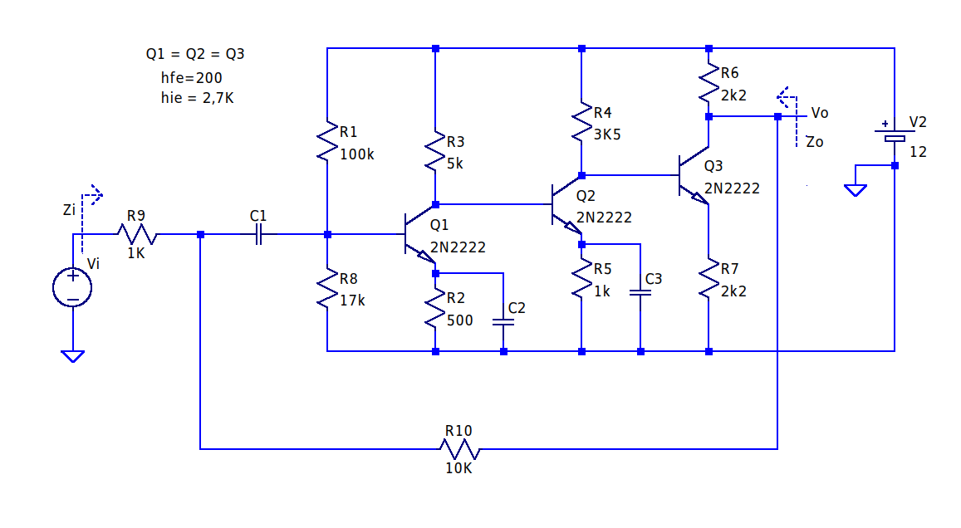

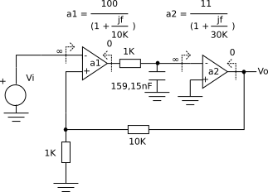
3) Dado el siguiente circuito y suponiendo que a1 y a2 son generadores de tensión controlados por tensión con las transferencias mostradas en la figura: a) obtener la expresión completa de la ganancia de lazo T(jf), b) determinar el margen de fase e indicar si el sistema es estable o no, c) compensarlo con dos métodos diferentes a su elección para tener un margen de fase de ≈45º y d) implementar físicamente las compensaciones realizadas en el punto anterior.

